שם: ____________________________ כיתה: ט/
מבחן מעבר בלשון לשכבת ט' – קיץ תשע"ט
חלק א' - מערכת הפועל
הגופים במערכת הפועל – טבלה ללא נקודות
רשמו את כל הגופים הקיימים במערכת הפועל (הגופים החדשים) בטבלה הבאה:
הגופים ביחיד/ יחידה | הגופים ברבים / רבות
חלק א' – זיהוי שורשים ומוספיות
רשמו את המוספיות שיש בכל פועל במקום המתאים בטבלה.
אם אין מוספית מסוג מסויים סמנו בטור x
הפועל | השורש | תחילית | תוכית | סופית
ישאלו
השלכה
מרביצים
אשלח
שלמה

חלק ב' – מציאת מרכיב משותף
בכל שורה יש ארבעה פעלים שיש להם מרכיב משותף – שורש, או זמן, או גוף.
כתבו מהו המרכיב המשותף לכל הפעלים בשורה. (אם שורש – מה השורש? אם גוף – מה הגוף? ואם זמן – מה הזמן?)
- יספרו תתרגזי אשלח יחליטו המרכיב המשותף : _________
- הרכיב הרכבו תרכיבי הרכבתן המרכיב המשותף: ______________
3. יתעמלו תשלחי נשמר ירכיבו המרכיב המשותף:______________
4. אכלנו נתעמל הלבשנו נחליט המרכיב המשותף: ________________
5. שלם השלימה תשלם השלמתן המרכיב המשותף: _____________
6. שמרת תלמדי תתעמלי הלבשת המרכיב המשותף: ____________
חלק ג' – מציאת בניין משותף
לפניך טבלה. בטור "מילים נוספות" בחר והקף רק את המילה שהיא מאותו הבניין של הפועל מהעמודה הראשונה.
הפועל | הבניין | פועל נוסף מאותו הבניין
- הסברתי |  | יסבר , מסתבר , מסבירות
- לבושים |  | הלביש , אלבש, התלבשו
- חיך |  | תחיכי , מחיכים , חיכה
- מתכונים |  | אתכון , יכונו , מכונת
- מעבדות |  | תעבדו , יעבדו , מעבד
- הסתפרה |  | תסתפרי , יספרו , תספרי

חלק ד' - מציאת פועל יוצא דופן

קראו את השאלות הבאות והקיפו את התשובה הנכונה.
- איזה פועל יוצא דופן מבחינת הזמן?
- מלמדים ב. מספרת ג. נשלם ד. הלבישה
- איזה פועל יוצא דופן מבחינת הגוף?
- תבדוק ב. אשדר ג. נבחנתי ד. התרגשתי
- איזה פועל יוצא דופן מבחינת הבניין?
- נפתרו ב. יכנסו ג. כנסו ד. נצמדים
- איזה פועל יוצא דופן מבחינת הבניין?
- תדביקו ב. שומרות ג. הפקידו ד. משלימות
- איזה פועל יוצא דופן מבחינת הבניין?
- משלמים ב. ישלמו ג. מבטל ד. יעכלו
- איזה פועל יוצא דופן מבחינת הזמן?
- אומרים ב. כותבות ג. יכנסו ד. נצמדים
- איזה פועל יוצא דופן מבחינת השורש?
- נבחו ב. הבחינה ג. בוחנת ד. יבחן

חלק ה' - מציאת פועל יוצא דופן

קראו את השאלות הבאות וענו עליהן.
1.לפניך ארבעה פעלים. התעלמנו , תקן , תתכתבו , אכל
- איזה פועל יוצא דופן מבחינת הזמן? ____________ ומהו הזמן שלו?_________

- מהו הזמן המשותף לשאר הפעלים? _____________

- לפניך ארבעה פעלים. אדבר , ישלם , שלמתי , אתקפל
(א)איזה פועל יוצא דופן מבחינת הגוף? ___________ ומהו הגוף שלו?____________

(ב)מהו הגוף המשותף לשאר הפעלים? ____________

- לפניך ארבעה פעלים. יעצבו , ידפסו, מגבל , הסברו

- איזה פועל יוצא דופן מבחינת הבניין? ______________ ומהו הבניין שלו? ______

- מהו הבניין המשותף לשאר הפעלים? _______________

- לפניך ארבעה פעלים. מתרגשת , משתכרת, תתקשר , מקבלות

- איזה פועל יוצא דופן מבחינת הבניין?_____________ ומהו הבניין שלו?________

- מהו הבניין המשותף לשאר הפעלים? ______________

חלק ו' – השלמת טבלה – ניתוח פעלים לשורש, בניין, זמן וגוף

השלימו את הטבלה הבאה:

הפועל | שורש | זמן | גוף | בניין
בל"ג בעומר נדליק מדורה

השערים יפתחו בשעה שבע

הספר מכנס לתיק

החשבון ישלם בהקדם

עובדי המפעל שבתו

כבד את הכללים!

התלמידה תבחן ללהקה

הכיתה מקשטת יפה

ימי הלימודים יתקצרו

חלק ב' - תחביר
חלק א' – סוגי משפטים
- לפניך משפטים.

ציין ליד כל משפט את הסוג התחבירי שלו: פשוט, מורכב, מאוחה (מחובר)

- הפקח רשם דו"ח בגלל חניה על המדרכה. סוג המשפט: ___________
- אם ילד גדל ללא גבולות, הוא סובל מערך עצמי נמוך. סוג המשפט: ___
- אנו לא יכולים לממש את הרצונות שלנו כאשר אנו נמצאים עם אנשים אחרים. סוג המשפט: ______________
- במחקר שפורסם בשנת 2000 נסקרו אתרים מובילים בתחום הדכאון.
סוג המשפט: ______________
- הקהילה הבינלאומית תקטין את הסיכון למשבר מים אם תחשוב על האתגר הזה.סוג המשפט: ______________
- השיטה השניה מקובלת בחלק קטן ממדינות העולם והיא נקראת הפרטה מלאה. סוג המשפט: __________
- החברה לא השקיעה בפרסום, למרות זאת כמות הקונים גדלה.
סוג המשפט: ____________
- צוות מד"א העניק לתינוק טיפול רפואי. סוג המשפט: _____________
- אנשים חונים על המדרכות, לכן הם מקבלים קנסות. סוג המשפט: _______
- רישיון הנהיגה שלי נשלל, כתוצאה מכך אני לא נוהג. סוג המשפט: ____________

חלק ב' – ניתוח מילים לתפקיד תחבירי
לפניכם משפטים שבכל אחד מהם מודגשת מילה.
ציינו את התפקיד התחבירי של המילה המודגשת (נושא, נשוא, משלים פועל, משלים שם)

- חששתי מפקקי התנועה. תפקיד תחבירי: ________________
- נסיעה בפקק תנועה גורמת לי להתרגז. תפקיד תחבירי: ________
- פקקי תנועה נובעים גם מהתנהגות הנהגים. תפקיד תחבירי: ________
- בישראל יורד גשם בחודשי החורף. תפקיד תחבירי: ________
- בשל הגשם נדחה הטקס. תפקיד תחבירי: ________
- מדידת כמויות הגשם החלה כבר בשנת 1845. תפקיד תחבירי: ________
- הקקאו הגיע לספרד מדרום אמריקה במאה ה – 16. תפקיד תחבירי: ________
- היום נמצאו מטעי קקאו גדולים במרכז אמריקה ובדרומה. תפקיד תחבירי: ________
- השפים הוסיפו לקקאו קינמון וסוכר לשיפור הטעם.
- הופעת הרדיו איימה על העיתונות הכתובה. תפקיד תחבירי: __________
- הרדיו העמיד במרכז את המילה המדוברת. תפקיד תחבירי: __________
- אנשים רבים מאזינים לרדיו. תפקיד תחבירי: ________

חלק ג' – תחימת משפטים
תחמו את המשפטים המאוחים הבאים וכתבו את שמות החלקים:

1.המאבטחים גילו ערנות רבה, ולכן נמנע אסון כבד באתר התיירות.

- משרד התחבורה ממליץ על נסיעה בתחבורה ציבורית, למרות זאת

רוב האנשים נוסעים ברכבם הפרטי.

- באזור עמק איילון בונים גשר כחלק מהקו החדש בין ירושלים לתל אביב, אבל

הגשר מתחבר למנהרה לא מאושרת .

תחמו את המשפטים המורכבים הבאים וכתבו את שמות החלקים:

1.חוקרים רבים מאוניברסיטאות בארץ תמכו במאבק שניהלו הסטודנטים.

2.יו"ר ההתאחדות הודיע כי בשל השיפור במצב הכלכלי, יגדלו מקומות עבודה רבים.

3.על אף שמשרד התחבורה ממליץ על נסיעה בתחבורה ציבורית, רוב האנשים

נוסעים ברכב.

4.אם תלמדו היטב למבחנים תשפרו את הציונים במקצועות השונים.
חלק ד' – ניתוח משפטים לתפקיד תחבירי
לפניכם משפטים. כתבו במקום המתאים אץ התפקיד התחבירי של המילים במשפטים הבאים.
את התפקידים בחרו רק מהרשימה שלפניכם: נושא, נשוא, משלים פועל, משלים שם (לוואי)

- המשבר הכלכלי השפיע על מדינות רבות

- רופאים טיפלו בנפגעים לאחר רעידת האדמה.

- מנהלי המפעל נפגשו אתמול בתל אביב.

- חברי כנסת יגיעו בשמחה לבית הספר

בשבוע הבא.

חלק א' – סוגי משפטים
לפניך משפטים. ציין ליד כל משפט את הסוג התחבירי שלו: פשוט/ מאוחה/ מורכב.
1.העובדת פוטרה מעבודתה בעקבות גניבת מסמכים. סוג המשפט:
2. הזמר סיים את ההופעה, ולאחר מכן הוא התבקש לשיר שיר נוסף. סוג המשפט:
3. רונית מתעוררת כל בוקר מוקדם כדי שתספיק להכין ארוחת בוקר. סוג המשפט:
4. הסתדרות המורים הבטיחה כי המשכורות ייכנסו לבנקים במועד. סוג המשפט:
5. הנהג לא עצר במעבר החצייה, וכתוצאה מכך פגע בהולכת הרגל. סוג המשפט:
6.אם העירייה תתחיל את פיתוח הפארק, התושבים בשכונה יתנגדו. סוג המשפט:
7. ילדים סיניים עוברים מסלול מקצועי מפרך כדי לעבוד בקרקס. סוג המשפט:
8. שרת החינוך, מדוע נחתם הסכם עם המרצים רק לאחר ששנת הלימודים
הסתיימה? סוג המשפט:
9. ישראל משקיעה הון בחינוך, אבל היא לא משיגה תוצאות. סוג המשפט:
10. כאשר נכנסתי לביתי, הוריי ערכו את השולחן לקראת הסעודה סוג המשפט:

חלק ב' – ניתוח משפטים
נתחו את המשפטים הבאים ליחידות תחביריות: נושא, נשוא, משלימי פועל, משלימי שם. (שימו לב לסוג המשפט)
- בעכו נערכה הפגנה גדולה , ולפיכך הוזעקו השוטרים.
- בלילה ירד שלג בהרי הצפון, והוא יתפשט בהדרגה להרי המרכז.

- ערפל כבד שרר באזור, למרות זאת העפיל המטפס אל פסגת ההר.

- מטוס "אל-על" חזר לנתב"ג לאחר שציפור חדרה למנוע הימני.

- מתאמצים במשרד החינוך כדי שתימנע שביתה בתחילת שנת הלימודים.

חלק ב' – תחימת משפטים
תחמו את המשפטים הבאים וכתבו את שמות החלקים. שימו לב לסוג המשפט.

1.כשמגיעה עונת החורף עולה צריכת המרקים בכ-32% בממוצע.

2.חובות המפעל גדלים מפני שלא מקפידים על ניהול תקציבים.

3.השחקנים הפסידו במשחק אף על פי שהתאמנו היטב לקראתו.

4.המשרד להגנת הסביבה מפרסם דוחות קשים אולם הוא לא פועל נגד המזהמים.
5. ילדים סיניים עובדים בקרקס ולשם כך הם עוברים מסלול מקצועי מפרך.
חלק ד' – דיבור ישיר ודיבור עקיף
הפכו את המשפטים מדיבור ישיר לעקיף ומדיבור עקיף לישיר.
1.ראש האגודה אמר: "אני מבטיח להוריד את שכר הלימוד".
___________________________________________________
2. אמרתי לו: "אל תסמן תשובות סתם, קודם תסיים לקרוא עד הסוף".
___________________________________________________
3.. החזאי אמר: "מחר כדאי לשתות הרבה ולהיזהר באש".
_________________________________________________
4.חבר שלי הודיע: "אני חושב שניפגש בערב". ___________________________
5. אושרת אמרה לאדם: "היום בבוקר נעשה חזרה כללית".
________________________________________________________
- השוטר הודיע שהכביש נפתח לשני הכיוונים והתנועה זורמת.
____________________________________________________
- היא סיפרה שבמסוק היא מרגישה כמו ציפור.
_________________________________________________
- כתבנו המדיני מסר כי דיונים בממשלה ממשיכים להתקיים.
______________________________________________
- היא אמרה: "את תמיד נזכרת ברגע האחרון".
___________________________________________
לפניכם מאמר בנושא ההתמכרות למִרשתת.
קראו אותו, וענו על השאלות.
טקסט א

התמכרות לאינטרנט
מעובד על-פי ליאור עילם*,
אוחזר מאתר מטח http://lib.cet.ac.il/pages/item.asp?item=2334, ב- 31/1/12
אם בתקופה האחרונה חבריכם מגיעים לעבודה או ללימודים כשהם סובלים מכאבי ראש ועיניהם אדומות, נראה שהם סובלים מחוסר שינה. סיבותיהם שמוּרות עמם, כמובן, אולם בהחלט ייתכן שהם "קורבנות" לסוג חדש של התמכרות - התמכרות לאינטרנט.
רשת האינטרנט מציעה מגוון רחב של יישומים, דוגמת גלישה באתריwww , דואר אלקטרוני, קבוצות דיון וחדרי שיחה. מחקרים מעלים כי חדרי השיחה (Chat) מספקים את עיקר המשיכה למכורי האינטרנט. חדרי השיחה מאפשרים לאנשים מכל העולם, ללא תלות בהשקפת עולמם, להיפגש בחדר וירטואלי אחד ולשוחח על כל נושא אפשרי. המשתתפים בשיחה בוחרים לעצמם כינוי. הם אינם צריכים להזדהות בשמם האמתי או למסור על עצמם פרטים מזהים. למעשה, אף אחד מהמשתתפים אינו יכול לדעת אם המשתתפים האחרים דוברים אמת או בודים כזבים מלִבם. במרבית המקרים מתנהלת השיחה באמצעות הקלדה, אם כי הולכת ומתפשטת התופעה של חדרי שיחה שבהם יוצרים המשתתפים קשר באמצעות קול ואף בליווי תמונה.
שני סטודנטים מאוניברסיטת בר אילן, שקד וגרוסברד, ערכו לאחרונה מחקר על תופעת ההתמכרות לאינטרנט. שתי מסקנות העולות מתוך המחקר הן כי לשימוש באינטרנט השפעה ברורה על חיי החברה ועל פעילות הפנאי של המשתמש (הללו מתקצרים ככל שהמשתמש מקדיש שעות רבות יותר לשימוש באינטרנט), וכי עוצמת ההשפעה כפופה לרמת (זמן) השימוש.
שקד וגרוסברד מצטטים מתוך מחקרה של הפסיכולוגית קימברלי יאנג אשר קבעה ששימוש כפייתי באינטרנט עלול לגרום לתוצאות שליליות משמעותיות בתחומי הלימודים, החברה, הכספים והעבודה. זאת בדומה לבעיות שתועדו כתוצאה מהתמכרויות "מוכרות" יותר, דוגמת הימורים כפייתיים, אכילה כפייתית או אלכוהוליזם. המכורים איבדו שליטה על יכולתם להגביל את כמות הזמן שהם הקדישו לשיטוט באינטרנט, ודיווחו על בעיות משמעותיות בחייהם כתוצאה מכך.
באופן מפתיע למדי, למרות התוצאות השליליות הללו, מכורים רבים לא הביעו רצון לצמצם את זמן השימוש באינטרנט. הנחקרים דיווחו על תלות מוחלטת באינטרנט ועל חוסר יכולת לוותר על חלקה של הרשת בחייהם או להגביל את עצמם מבחינת זמן השימוש.
ממחקרה של יאנג עולה שמתמכרים, שסגרו את החשבון שלהם אצל ספק האינטרנט, מכרו את המודם או אפילו פירקו לגמרי את המחשב, דיווחו על הרגשה של "השתוקקות" הדומה לזו של מעשן הנמצא בגמילה מסיגריות. צורך עז זה גרם להרכבת המחשב מחדש, קניית מודם ופתיחת חשבון חדש אצל ספק אינטרנט - הכול כדי לספק את הצורך באינטרנט. חלק מהמכורים השתמשו באינטרנט כאמצעי לברוח מבעיות או לשפר את מצב רוחם המדוכא (שנבע כתוצאה מהרגשה של חוסר אונים, אשמה, חרדה או דיכאון). חלקם שיקרו לבני המשפחה או לחברים כדי להסתיר את

מידת התמכרותם לאינטרנט, סיכנו מערכת יחסים רצינית, עבודה או לימודים, וחזרו להשתמש באינטרנט אפילו לאחר שבזבזו על החיבור לרשת סכום כסף מופרז.
ממחקר שערכה הפסיכולוגית קימברלי יאנג עולה שילדים עלולים להתמכר לאינטרנט, בעיקר בעקבות שימוש מופרז בחדרי השיחה, אבל גם כתוצאה מגלישה אינטנסיבית ומהשתתפות במשחקים מקוונים. התמכרות הילד לאינטרנט פוגעת בו ישירות. היא עלולה להפוך אותו לאדם מתבודד ולהרוס את חיי המשפחה שלו בעתיד.
חלק מהחוקרים סבורים ששימוש מופרז ברשת האינטרנט עלול ליצור טשטוש הגבולות בין העולם הווירטואלי לזה המציאותי. אמנם בנושא זה אין עדיין מחקרים מעמיקים, אולם עצם העובדה שהרשת מאפשרת לכל אחד ללבוש ולפשוט זהויות, להופיע בחדרי שיחה תחת כינויים שונים ולמסור מידע כוזב כרצונו, בלי חשש להיתפס, מעלה חשש כי התמכרות של ילדים לאינטרנט תלוּוה בבעיית זהות.
עם כל זאת יש לזכור, שלא כל המומחים רואים את ההתמכרות לאינטרנט כבעיה חמורה. למעשה חלק מהם סבורים שעדיף שהילדים ישתמשו בכלי טכנולוגי הדורש מידה מסוימת של הפעלה אקטיבית מאשר בילוי אותן שעות בצפייה פסיבית בתכניות טלוויזיה. דון טפסקוט, מחבר הספר "Growing Up Digital", מציג תמונה הרבה יותר ורודה, שבה ילדים משתמשים באינטרנט כדי לשחק, לבנות מערכות יחסים ולחקור את העולם. לדעתו, רשת האינטרנט מסייעת לילדים בהקניית תחושת זהות, החיונית להתפתחותם.
יש לזכור שהקניית יסודות שימוש נכונים לילד ברשת האינטרנט, תחת הנחיה ופיקוח מתאימים, תסייע לו לפתח חשיבה עצמאית ולמידת חקר - יכולות אשר העשויות לשמש מפתח להצלחת הילד בעולם הטכנולוגי של המאה העשרים ואחת.
* הכותב הוא מנכ"ל בוקלי, מרצה ויועץ בתחום האינטרנט

שאלות
- א. מהי טענתו המרכזית של כותב המאמר?
_______________________________________________________________________
_______________________________________________________________________
ב. הכותב מביא כמה נימוקים לביסוס טענתו. הסבירו שניים מהם.
_______________________________________________________________________
_______________________________________________________________________
_______________________________________________________________________
_______________________________________________________________________

- בפסקה אחת לפני סוף המאמר המתחילה במילים: "עם כל זאת יש לזכור..." מוצגים דבריו של דון טפסקוט. השלימו את המשפט: "דבריו של דון טפסקוט מציגים
א. דוגמה לביסוס ולהוכחה ב. עמדה של מתנגדים ג. הנמקה לטענת הכותב

- לפניכם הערך "התמכר" ממילון אבן שושן:

- מבין שתי המשמעויות (ההגדרות) בערך "התמכר" איזו משמעות היא המתאימה ביותר לטקסט? נמקו.
_______________________________________________________________________
_______________________________________________________________________

- המילה "התמכר" גזורה מן השורש ____________ שורש זה נוטה בבניינים שונים.
לפניכם הערך "מכור". איזו מבין המשמעויות (ההגדרות) המוצגות יכולה להחליף את המילה "התמכר" במשמעות שבטקסט? ___________________________________________
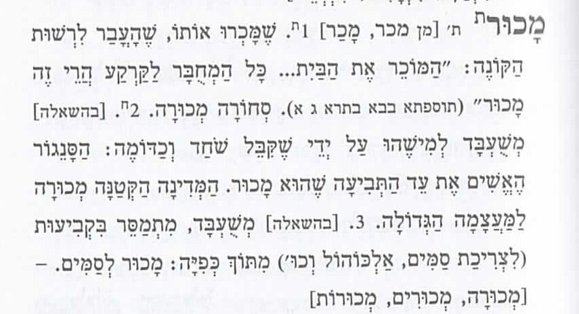

- ציינו את חלקי הדיבור של כל מילה: "התמכר" ______________, "מכור" ____________.

- לפניכם טבלה ובה שמות פעולה. נתחו אותם לפי הטבלה.
שם הפעולה | שם הפועל | פועל מאותו שורש בבניין אחר
קְרִינָה
סִכּוּן
הֶרְגֵּל
הַשְׁקָפָה
הִשְׁתַּתְּפוּת

- לפניכם פסקה מתוך הטקסט:
"חלק מהחוקרים סבורים ששימוש מופרז ברשת האינטרנט עלול ליצור טשטוש גבולות בין העולם הווירטואלי לזה המציאותי. אמנם בנושא זה אין עדיין מחקרים מעמיקים, אולם עצם העובדה שהרשת מאפשרת לכל אחד ללבוש ולפשוט זהויות, להופיע בחדרי שיחה תחת כינויים שונים ולמסור מידע כוזב כרצונו, בלי חשש להיתפס, מעלה חשש כי התמכרות של ילדים לאינטרנט תלוּוה בבעיית זהות."
מצאו חמש (5) צורות בינוני (הווה), ומיינו אותן לשלושה תפקידים שונים של הבינוני (חלקי דיבור שונים).

- לפניכם שמות עצם. מוֹדֵם, מִשְׂחָק, סֵלוֹלָר, בְּרִיאוּת, מֶחְקָר, אַנְטֵנָה, הַשְׁפָּעָה, אֶפְשָׁרוּת, הִתְמַכְּרוּת
מיינו אותם לפי הטבלה.
שורש ומשקל | בסיס וצורן סופי | שאילה

- איזה מבין הצירופים שלהלן הוא משפט ואיזה צירוף שמני?
ההתמכרות לאינטרנט כבעיה חמורה. _____________
מחקרים אלה מעמיקים. _____________
המפתח להצלחת הילד בעולם הטכנולוגי של המאה העשרים ואחת. _____________

- הפועל רכש יכול להצטרף למילים שונות בעברית וליצור מטבעות לשון או צירופים בעלי משמעות חדשה.
- לאילו מילים מן המילים שלהלן יכולה המילה רכש להצטרף? (הקיפו במעגל)
כישורים, מילים, מחשבות, השכלה, רגש, מאפיינים, דירה, מִספרים
- בחרו שניים מן הצירופים ושלבו אותם בשני משפטים בעלי משמעות בעברית.
_______________________________________________________________________
_______________________________________________________________________
_______________________________________________________________________
_______________________________________________________________________

לפניכם עלון מידע של פורום החברות הסלולריות בישראל. קִראו אותו, וענו על השאלות.
טקסט ב
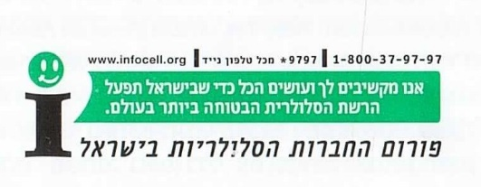
עלון מידע על קרינה בלתי מייננת מטלפון נייד

מהו טלפון סלולרי
טלפון סלולרי הוא מכשיר המאפשר תקשורת אלחוטית באמצעות גלי רדיו. לצורך זה מכיל הטלפון הסלולרי מקלט ומשדר, באמצעותם מתקיים הקשר בינו לבין התחנה הקבועה הנמצאת בסביבה. בתחנה הקבועה מצויות אנטנות לקליטה ולשידור.
לצורך התקשרות פולטים הטלפון הסלולרי והאנטנות שבתחנה הקבועה קרינת רדיו. מכשיר הטלפון הנייד משדר כמות קרינה נמוכה מזו המשודרת על ידי מוקד שידור, אך עקב הימצאות המכשיר בקרבת הגוף, סופג הגוף את האנרגיה במישרין מהאנטנה של המכשיר. המכשיר פועל בתדרים של 800 עד כ- 2200 מגה הרץ. רוב המכשירים העכשוויים משדרים בהספק מרבי של עד 0.6 ואט.
מהי קרינת רדיו
קרינה היא מעבר אנרגיה בטווח מסוים. ניתן לאפיין את הקרינה על פי רמות האנרגיה המועברת כדלקמן: ♦ קרינה מייננת (שיש בה די אנרגיה כדי לשנות את מבנה האטום, לדוגמה קרינת רנטגן); ♦קרינה בלתי מייננת (שאין בה די אנרגיה כדי לשנות את מבנה האטום, לדוגמה קרינת רדיו). קרינת הרדיו היא קרינה אלקטרו מגנטית בלתי מייננת באנרגיה הנמוכה מקרינת האור, מקרינת רנטגן ומקרינת גאמא.
היבטי בריאות ובטיחות
עקב השימוש הרב בטלפונים הסלולריים, הועלה החשש מפני השפעות בריאותיות הנגרמות על ידי אפקטים תרמיים (חימום הגוף) ועל ידי אפקטים א-תרמיים (אפקטים הנגרמים מהשפעה ישירה של קרינת רדיו בעוצמה נמוכה מכדי לגרום לחימום הגוף). תוצאות המחקרים שנערכו בנושא הקשר שבין שימוש בטלפונים ניידים לבין תחלואה אינן אחידות. בשנים האחרונות מתקיים מחקר מקיף שבו שותפים 16 מרכזים בעולם. תוצאות המחקר כולו עדיין לא סוכמו, אולם תוצאות חלקיות של מרכזים שונים השותפים במחקר כבר פורסמו. בעוד שמחקרים בודדים אלו לא מצאו קשר בין החשיפה לטלפון הסלולרי לבין התפתחות גידולים, במספר מקרים נמצא קשר בין שימוש ארוך יחסית (מעל 10 שנים) לבין התפתחות גידולים בייחוד בקרב אנשים שנהגו להחזיק את הטלפון באותו צד שבו התפתח הגידול.
במחקר שהתנהל בישראל נמצא קשר בין עליית הסיכון להתפתחות גידולים בבלוטת הרוק לבין שימוש מתמשך בטלפונים הניידים. הסיכון בולט בעיקר אצל אנשים המאריכים בזמן השיחות ובמספרן ואצל אלו המרבים בשיחות בעיקר באזורים כפריים, שבהם קיים מיעוט יחסי של אנטנות (דבר המגביר את הקרינה הנפלטת מהמכשיר).
עמדת משרד הבריאות: עדיין לא ברור אם השימוש בטכנולוגיה הסלולרית קשור בעלייה בסיכון לפיתוח גידולים ממאירים ושפירים. עם זאת בהתחשב בממצאי המחקרים העדכניים, משרד הבריאות קובע כי יש להמשיך לנקוט עיקרון של זהירות מונעת.

שאלות
- מהי מטרת הטקסט?
א. לתאר את מבנה הטלפון הסלולרי ואת עוצמתו.
ב. להזהיר מפני הסכנות שבשימוש בטלפון הסלולרי.
ג. להסביר כיצד מתרחשת קרינת רדיו ואנטנות.
ד. להציג מחקרים שנערכו על השימוש בטלפון סלולרי.

- מהי קרינה בלתי מייננת?
_______________________________________________________________________
_______________________________________________________________________

- מה עלול לסכן יותר את הבריאות: האזנה צמודה לרדיו או חשיפה ממושכת לקרני השמש? נמקו.
_______________________________________________________________________

- בסוף הפסקה האחרונה כתוב: "... עם זאת...".
I מהו הקשר הלוגי בין מה שנכתב אחרי מילת הקישור לבין מה שנכתב לפניה?
א. סיבה ותוצאה ב. הוספה ג. זמן ד. ויתור, הסתייגות

- בפסקה הראשונה של העלון מופיעים שני שמות עצם מאותו משקל: מקלט ומשדר. ניתן להגות אותן באופן שונה. כדי להחליט מהי הגייתן הנכונה, יש להכיר את משמעות המשקל.
I מהו משקל המילים?
א. מִקְטָל ב. מַקְטֵל ג. מִקְטֹל ד. מֶקְטָל

II מהי משמעות המשקל? ___________________________________

III בפסקה השנייה מופיעה המילה "משדר" פעם נוספת: "מכשיר הטלפון הנייד משדר ....".
מהו ההבדל בין שתי המילים "משדר" בשתי הפסקות?
_______________________________________________________________________
לפניכם קטעים הלקוחים מאתר המועצה הישראלית לצרכנות בנושא: שימוש נבון בסלולר.
http://www.consumers.org.il/files/files/yom_hezarhan2012/Yom_Hatzarcan_2011maarach_27.12.pdf

קראו את "תעודות הזהות" של שלושה אנשים המשתמשים בטלפון סלולרי (טקסט ג) ואת הטבלה המפרטת תכניות סלולריות שונות. ענו על השאלה שאחריהם.

טקסט ג
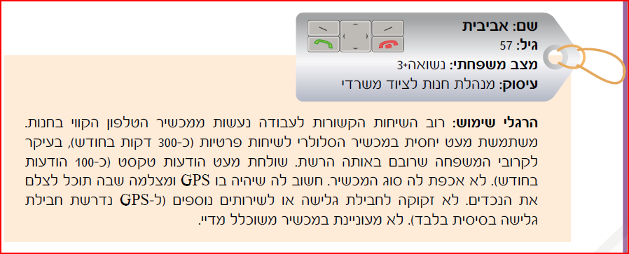

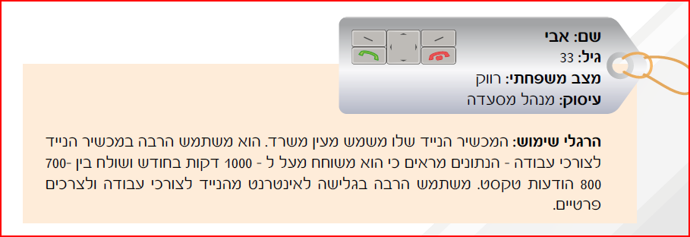

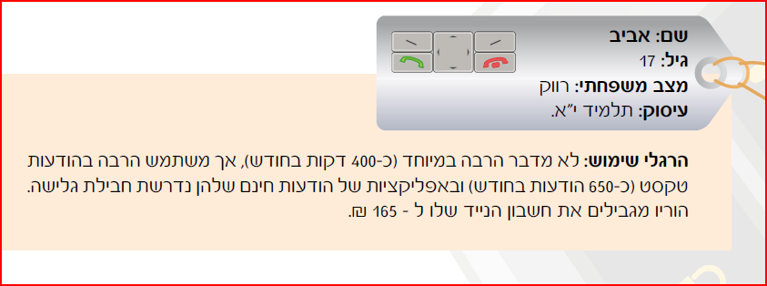

לפניכם טבלה המפרטת תכניות סלולריות שונות (מתוך האתר של המועצה הישראלית לצרכנות).
שם התכנית | תשלום חודשי קבוע | המכשיר הכלול בחבילות | דקות שיחה לכל היעדים | דקות שיחה ברשת | הודעות טקסט | חבילת גלישה | מחיר לחריגה עבור דקות שיחה | מחיר לחריגה עבור הודעות טקסט | הטבות נוספות
מדברים בכיף | 270 ₪ | סמארטפון | 1150 |  | 1150 | חבילת גלישה בסיסית מתנה | 65 אג' | 65 אג' | חבילת גלישה לסמארטפון בתוספת של 40 ₪ לחודש,  GPS חינם
מדברים ונהנים | בחירת בנק דקות: 200 דקות – 125 ₪  500 דקות – 200 ₪  1500 דקות 250 ₪ | שדרוג לדור 3 או לסמארטפון |  | 500 | 200 הודעות – 20 ₪  600 הודעות – 70 ₪  1000 הודעות – 100 ₪ | חבילת גלישה בסיסית ב- 25 ₪ | 60 אג' | 65 אג' | חבילת גלישה לסמארטפון בתוספת של 79 ₪ לחודש,  GPS בעלות של 14 ₪ לחודש
מדברים בלי הפסקה | 119 ₪ עבור 150 דקות + 150 הודעות  189 ₪ עבור 400 דקות + 400 הודעות  269 ₪ עבור 1000 דקות + 1000 הודעות | סמארטפון |  | 2500 |  | חבילת גלישה בסיסית  מתנה | 55 אג' | 55 אג' | חבילת גלישה לסמארטפון בתוספת של 60 ₪ לחודש,  GPS בעלות של 10 ₪ לחודש
- התאימו לשניים מן האנשים שלעיל את התכנית הטובה והחסכונית ביותר שתענה על צרכיו/צרכיה ועל הרגלי השימוש של כל אחד/אחת. נמקו את בחירתכם.
לאביבית מתאימה התכנית ______________________________________________________
נימוק ______________________________________________________________________
______________________________________________________________________
לאבי ______________________________________________________________________
נימוק ______________________________________________________________________
______________________________________________________________________
ב ה צ ל ח ה !

בשאלות נתייחס למונח העברי: מִרְשֶׁתֶת

